D3M G.Peri |BI_884
Microcell| Str. G. Enescu, nr. 14

BCCH | LAC | CID | TRX | Diverse
89 | 100 | 8841 | 2  H64, H89 | RAM -106 dBm  Not Barred

Inca un microcell din vestita faza D3M, dat în functie pe 21 septembrie 1999 ; eu nu am ajuns niciodata în vizita pâna la el (chiar daca nu eram departe, m-am concentrat numai asupra bulevardului Magheru), însa l-am monitorizat din întâmplare asa ca dispun de date complete despre el, plus ca l-am gasit si foarte usor pe Google StreetView...

Amplasare

Pe o vila de pe strada George Enescu (în spatele marelui bloc Eva), exact în intersectia cu strada Mendeleev. Antena este montata la primul etaj al unei mici vile, si orientata drept catre strada Mendeleev – acela fiind probabil si obiectivul ei de acoperire ! Imediat lânga ea este intrarea în Centrul Medical Unirea (sediul Enescu).

Pentru a ajunge acolo este foarte simplu si rapid : iesi de pe bulevardul Megheru catre Vest dupa ce ai trecut de blocul Eva (adica când vii dinspre Universitate, faci la stânga dupa al doilea enorm bloc, primul din ele fiind cel denumit ONT Carpati pe care gasesti si istoricul site macro BI_087 Center_08), mergi 150m pe strada Georegenu Enescu si ai ajuns în fata acelei vile destul de darapanate – care este exact înaintea centrului medical Unirea, pe coltul cladirii. Pâna la urma se poate vedea în departre si de pe Magheru, fiind în vizibilitate directa.

Suntem deci într-o zona destul de densa, atât în microcell-uri (BI_859 Magheru McDonald’s nu este decât la 160m de blocul Eva) dar mai ales ai si marele si istoricul BI_087 Center_08 de pe blocul ONT Carpati la doar 110m distanta de aici. Plus ca strada Mendeleev este si ea absolut plina de microcell-uri, pe o distanta de 400 de metri gasesti aproape la fel de multe microcelule ca pe tot bulevardul Magheru !

- acest BI_884 care o acopera din extremitatea sa Sudica
- BI_879 D3M Mendeleev la 130m distanta (Agentia Nationala pentru Stiinta si Tehnologie) | 5 august 1999
- dupa înca 160m ajungi la BI_932 D6.2M_1 Mendeleev (cladire P+4 apartinind SAIFI) | 25 mai 2004
- si apoi imediat intri oricum sub acoperirea BI_862 Piata Romana

Habar n-am ce o fi cu strada asta Mendeleev, dar vad ca le place mult de ea ! BTW, nici numele asta de „G. PERI” (în unele liste este trecut direct GPERI însa nu este formulatia corecta) nu pot sa-mi dau seama ca naiba o reprezenta !
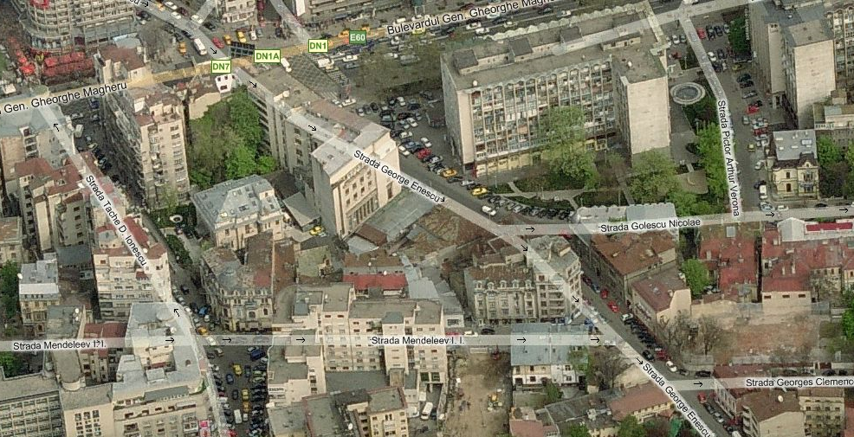

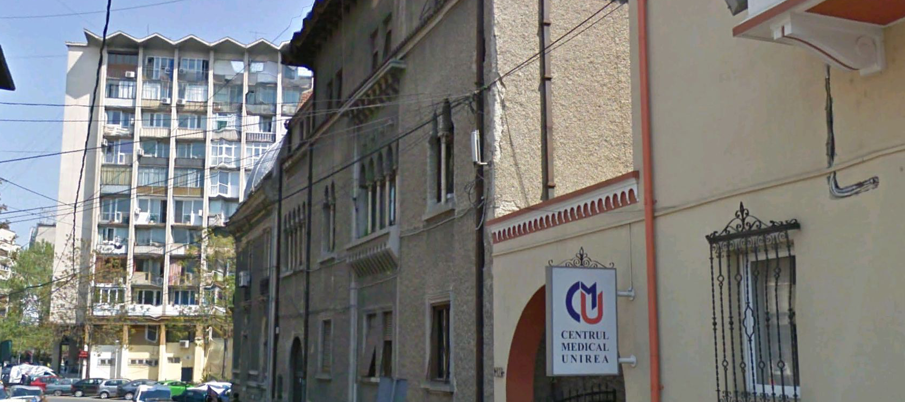

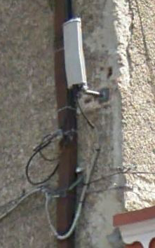
HW equipment

- BTS Alcatel M5M | Evolium A9110 | 2 TRX

- Kathrein 736 855 | F-Panel VPol 872-960 MHz / 90° / 10dBi

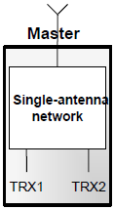
- Inca un vechi microcell instalat la sfârsitul verii 1999, deci echipat din start cu un singur Evolium A910 (M4M ; am vazut ca existau si M1M / M2M, însa aceasta generatie de microBTS era din câte am înteles echivalenta cu vechile G1 si G2, si se pare totusi ca cei de la Dialog nu au apucat sa comande asa ceva – ei începând sa instaleze microcell-uri abia de la sfârsitul anului 1998). Acesta M4M a persitat pâna prin 2005, când a fost pâna la urma înlocuit cu un mai puternic si mai recent M5M.

Fiind vorba de un singur BTS utilizat cu o antena VPol, s-a efectuat un montaj de tipul Single antenna Network (cu Hybrid combining ale celor 2 TRX-uri) : ambele TRX-uri sunt asadar trecute pe un singur feeder – cu o pierdere de 3dB cauzata de cuplare, si o putere de emisie totala de doar 2.3W (asta în caz de EDGE-ul este activ si ai modulatia 8-PSK, daca nu ai 3.2W fara EDGE cu modulatia GMSK)

- Antena este si ea cât se poate de clasica, vestitul model cu deschidere de 90° utilizat pe multe microcell-uri instalate în perioada aceea a D3M-ului. In poza de pe StreetView pare ca antena s-a conservat destul de bine, arata foarte curata (alba)...

Din listele oficiale mai aflam ca echipamentele sunt montate în curtea acestei vile de la intersectia cu strada Mendeleev, intrarea fiind pe usa de fier forjat cu zavorul pe dinauntru ; BTS-ul este montat la o înaltime de 3m (ma’ sa fie !), iar antena la 8m ! Contorul electric este amplasat în gang pe dreapta (si baietii se întrebau prin 2007 daca nu cumva era defect). Când te uiti pe poze vezi ca întradevar jumperul antenei – care calatoreste protejat în acel clasic tubuluet/furtun de plastic gri – merge pe fatada cladirii pâna la poarta aceea metalica de acces în vila (numarul 14), apoi intra în perete deasupra ei si dus a fost... Oricum este totusi foarte posibil ca M5M-ul sa fie întradevar montat undeva outdoor (în acel agang) la 3m înaltime, asa ca poate este posibil de fotografiat printre gratiile portii...

Cât despre legatura catre BSC, probabil ceva HDSL tot catre apropiatul BI0502_DOR1 (Dorobanti / Hotelul Howard Johnson, 430m)

SW configuration

- Un RxLevel_Access_Min fixat la -106 dBm, mai sa fie ! Pentru moment este prima data când vad asa ceva, asta înseamna – celula nefiind desigur barred – ca nu este defavorizata decât de 3dB fata de stratul 900MHz macrocelular ! Intrebarea principala este asadar de ce aceasta defavorizare mai mica decât ceea ce ai în general (8 dB), poate ca si proximitatea (110m) site-ului macro BI_087 Center_08 joaca un rol (pentru ca alftel ai risca sa stai ca prostu’ pe sectorul macrocelular) !

- 2Ter-ul este inactiv, asta înseamna ca au considerat ca la 110m distanta de un site macro Dualband nu ai nicio sansa sa prinzi DCS-ul peste nivelul RAM-ului – adica peste -48 dBm. Personal nu ma mira...
- Este vorba de un microcell care are mai degraba un rol doar de densificare – tinând cont de faptul ca au un ditamai site macro istoric pe înaltul bloc ONT Carpati de pe Magheru (110m). Au ales însa sa nu-l „Barred” (asociând-ul în acel caz cu un RAM de 48) asa ca parametrajul cuplului CN / BA a fost facut ca pe restul retelei macro CCCH_Conf 0 & AGBLK 3

Deci CCCH_Conf setat pe Not Combined (1 physical channel reserved for CCCH, not shared with SDCCH) pentru ca numarul de TRX-uri este suficient de mare (> 2), si o valoare BS-AG-BLKS-RES (number of paging blocks on each CCCH reserved for AGCH) setata la clasicul 3 (deci 3 blocks rezervate pentru AGCH, restul de 6 blocks fiind disponibile atât pentru AGCH cât si pentru PCH ; avem asadar în total 30 de paging groups)

BA_List
65 / 75 / 76 / 79 / 80 / 84 / 88 / 124

BA_List foarte scurt (doar 8 celule), în el se declara doar :

- BCCH 76 / 84 de la singurul site macrocelular din zona, apropiatul (110m) BI_087 Center_08
- BCCH 124 de la microcell BI_908 D5M_1 Piata Romana (400m)
- BCCH 75 de la microcell BI_859 Magheru McDonald’s (210m însa aproape în ax cu strada George Enescu)
- BCCH 79 de la microcell BI_868 Lido (200m)
- BCCH 65 de la microcell BI_873 D3M_Franklin (180m, în ax spre Sud – pe strada Golescu Nicolae)
- mai raman doua BCCH-uri, sunt obligatoriu cele ale microcell-urilor instalate de-a lungul strazii Mendeleev, adica
BI_879 D3M_Mendeleev plus BI_932 D6.2M_1 Mendeleev

Test 7 | EA | 2Ter 0

RAR | 2
MT  MS-TXPWR-MAX-CCH | 5 |33 dBm

T3212 | 60 | BSIC 7
BA  BS-AG-BLKS-RES | 3

PRP | 5
DSF | 18
CN  CCCH configuration | 0 |Not Combined

RAI | 103
CRH | 8

